**GIỚI THIỆU CHUNG VỀ NGÔN NGỮ LẬP TRÌNH SCRATCH**

**Scratch** là tên gọi của một loại **ngôn ngữ lập trình**, được nghiên cứu và phát triển bởi nhóm Lifelong Kindergarten thuộc trung tâm Media Lab của Viện công nghệ Massachusetts (Massachusetts Institute of Technology – MIT, thành lập năm 1981 ở TP Cambridge, Bang Massachusetts, Hoa Kỳ). Dẫn đầu dự án nghiên cứu sáng tạo ra ngôn ngữ này là giáo sư Mitchel Resnick, ông cũng là giám đốc điều hành của nhóm Lifelong Kindergarten.

Scratch 3 được Scratch Team công bố lần đầu tiên vào năm 2016. Một số phiên bản alpha công khai đã được phát hành trong khoảng thời gian từ đó đến tháng 1 năm 2018, sau đó các phiên bản "Preview" tiền beta được phát hành. Phiên bản beta của Scratch 3 đã được phát hành vào ngày 1 tháng 8 năm 2018, thay thế "bản xem trước" beta trước đó và có sẵn để sử dụng trên hầu hết các trình duyệt, ngoại trừ đáng chú ý là [Internet Explorer](https://vi.wikipedia.org/wiki/Internet_Explorer). Phiên bản phát hành đầu tiên của Scratch 3.0 được phát hành vào ngày 2 tháng 1 năm 2019. Sự khác biệt đáng chú ý nhất giữa 3.0 và các lần lặp trước đó là một thiết kế "vật liệu" trải dài trên toàn bộ giao diện. Phần "trình phát dự án" của trang web cũng được cập nhật lên thiết kế này khi phát hành Scratch 3.0, vì trang web đã được cập nhật chậm từ năm 2016 sang thiết kế vật liệu.

Scratch 3.0 không dựa trên 2.0 - thay vào đó, nó là một cơ sở mã dựa trên JavaScript hoàn toàn mới được tạo thành từ nhiều thành phần như "Scratch-GUI", phần chính của chương trình, "Scratch-VM", phiên dịch mã và "Scratch-Render", công cụ kết xuất.

Trong 3.0, sự hiện diện của sân khấu cũng được đặt trở lại ở phía bên phải màn hình như trong các phiên bản 1.14, thay vì bên trái như đã thấy trong các phiên bản 2.0. Các tính năng khác bao gồm dịch ngôn ngữ, chuyển văn bản thành giọng nói và khả năng tương thích với một số phần công nghệ vật lý như micro-bit của BBC; các tính năng này khả dụng thông qua các plugin tích hợp được gọi là "tiện ích mở rộng". Người dùng cũng có thể tạo các tiện ích mở rộng của riêng mình cho Scratch 3.0 bằng Javascript, tương tự như cách người dùng cũng có thể tạo tiện ích mở rộng bằng JavaScript cho phiên bản Scratch 2.0 đặc biệt có tên là "Scratch 2" (bản thân nó không còn được hỗ trợ do phát hành 3.0). Các tiện ích mở rộng khác đã được thêm vào bao gồm Makey Makey,Chuyển văn bản thành giọng nói, LEGO MINDSTORMS EV3, LEGO Education WeDo 2.0 và BB3. Ngoài ra, một số tính năng của Scratch 2.0 đã được chuyển sang các tiện ích mở rộng, bao gồm âm nhạc, cảm biến video và bút.

Không giống như Scratch 2.0, Scratch 3 tuân theo phiên bản ngữ nghĩa, do đó, số "phụ" của số phiên bản thay đổi, thay vì chỉ thay đổi số "bản vá". Tuy nhiên, hiện tại, không có phần nào trong mã Scratch 3 thực sự chứa số phiên bản và hiện tại không có hộp thoại "Giới thiệu" để báo cáo số phiên bản.

Scratch 3.0 được MIT phát hành chính thức vào ngày 2 tháng 1 năm 2019.

Ngôn ngữ lập trình Scratch phát triển theo hướng tương tác trực quan, đồ họa sống động, sản phẩm liền tay mà vẫn đảm bảo tính khoa học, tính liên thông tri thức sau này.  
Khi sử dụng Scratch, thay vì phải viết những dòng lệnh logic dễ gặp lỗi thì ở đây bạn chỉ cần nắm và kéo các khối lệnh đầy màu sắc có sẵn để lắp ghép thành một kịch bản điều khiển các đối tượng trên sân khấu biểu diễn.

Scratch được dạy và sử dụng trong các trung tâm, trường học và cao đẳng sau giờ học, cũng như các tổ chức tri thức công cộng khác. Tính đến tháng 5 năm 2019, số liệu thống kê của cộng đồng trên trang [web](https://vi.wikipedia.org/wiki/Website) chính thức của ngôn ngữ cho thấy hơn 40 triệu dự án được chia sẻ bởi hơn 40 triệu người dùng và gần 40 triệu lượt truy cập trang [web](https://vi.wikipedia.org/wiki/Website) hàng tháng.

Scratch lấy tên từ một kỹ thuật được sử dụng bởi các trò chơi đĩa như [DJ](https://vi.wikipedia.org/wiki/DJ) được gọi là "scratching", trong đó các bản ghi được ghép lại với nhau và thao tác trên bàn xoay để tạo ra các hiệu ứng âm thanh và âm nhạc khác nhau. Giống như scratching, trang [web](https://vi.wikipedia.org/wiki/Website) cho phép người dùng trộn lẫn các phương tiện khác nhau (bao gồm đồ họa, âm thanh và các chương trình khác) theo cách sáng tạo bằng cách "phối lại" các dự án.

Scratch khuyến khích chia sẻ, tái sử dụng và kết hợp mã, như được biểu thị bằng khẩu hiệu của họ, "Tưởng tượng, Chương trình, Chia sẻ". Người dùng có thể tạo dự án của riêng mình hoặc họ có thể chọn "phối lại" dự án của người khác. Các dự án được tạo và phối lại với Scratch được cấp phép theo Giấy phép Chia sẻ Chia sẻ Ghi nhận tác giả Creative Commons. Scratch tự động cung cấp tín dụng cho người dùng đã tạo dự án và chương trình ban đầu.

Đây là một phần của nghiên cứu nhằm thiết kế các công nghệ mới để tăng cường học tập tại các trung tâm sau giờ học và các môi trường giáo dục không chính thức khác, đồng thời mở rộng cơ hội cho thanh thiếu niên có thể trở thành nhà thiết kế và nhà phát minh. Scratch được phát triển dựa trên sự tương tác liên tục với thanh niên và nhân viên tại Computer Clubhouses. Việc sử dụng Scratch tại Computer Clubhouses được dùng làm mô hình cho các trung tâm sau giờ học khác cho thấy cách các thiết lập học tập không chính thức có thể hỗ trợ sự phát triển của sự lưu loát công nghệ.

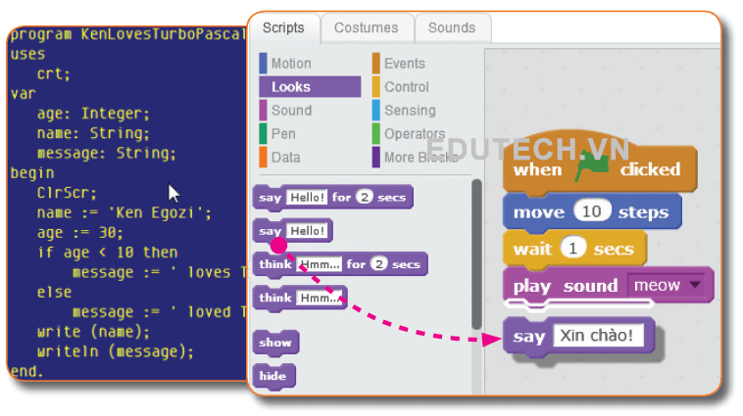Scratch - Pascal - C - PHP - Python - ...

Đối với những người mới bắt đầu học các ngôn ngữ lập trình như Pascal, C, PHP,...sẽ rất khó hiểu với việc sử dụng Biến, Hàm, Thủ tục, Danh sách và các Điều kiện, Vòng lặp,...nhưng khi sử dụng Scratch thì những khái niệm đó trở nên trực quan, dễ hiểu và dễ vận dụng trong các tình huống cụ thể.

Với đặc điểm dễ học, dễ sử dụng và hiệu quả như vậy, Scratch được xem như là một ngôn ngữ nền tảng trước khi học các ngôn ngữ khác. Và vì thế, đến nay đã có hàng triệu dự án được chia sẻ trên trang chủ của nhà thiết kế. Rất nhiều trường học trên khắp thế giới, từ trường Tiểu học đến Đại học đã sử dụng Scratch như một môn học chính thức. Quý vị có thể đọc hiểu Tiếng anh tại địa chỉ: [http://scratch.mit.edu](http://scratch.mit.edu/) hoặc [http://scratched.gse.harvard.edu](http://scratched.gse.harvard.edu/).

**Vậy, học ngôn ngữ lập trình Scratch có lợi ích gì?**

Một số lợi ích nổi bật sau đây:

**1- Rèn luyện tính kiên trì, cẩn thận trong học tập và trong cuộc sống nói chung.**

**2- Bồi dưỡng niềm say mê học tập, tính tự giác giải quyết các công việc chưa hoàn thành.**

**3- Kích thích và phát huy trí tưởng tượng.**

**4- Biết diễn đạt ý tưởng, suy nghĩ một cách chặt chẽ, logic.**

**5- Biết chọn lọc và thử nghiệm các ý tưởng mới.**

**6- Biết phân chia và phối hợp trong khi làm việc nhóm.**

**7- Biết xử lý lỗi và tìm các giải pháp thay thế.**

**8- Rèn luyện kỹ năng thuyết trình, giải thích dễ hiểu, mạch lạc cho người kh ác.**

Nói tóm lại:

Theo chính tác giả Scratch, ông giáo sư Mitchel Resnick đã chia sẻ như sau:

"Khi học lập trình Scratch, sẽ học được những nguyên lý cơ bản của việc thiết kế, học được cách thử nghiệm ý tưởng mới, học được cách phân chia ý tưởng phức tạp thành những phần việc đơn giản, học được cách hợp tác với người khác để thực hiện dự án, học được cách tìm và sửa lỗi khi kết quả không được như ý, tập được tính kiên trì khi đối mặt với khó khăn. Ngày nay, đó không chỉ là những kỹ năng cần thiết cho việc lập trình, mà còn cần thiết cho nhiều hoạt động khác."

### 